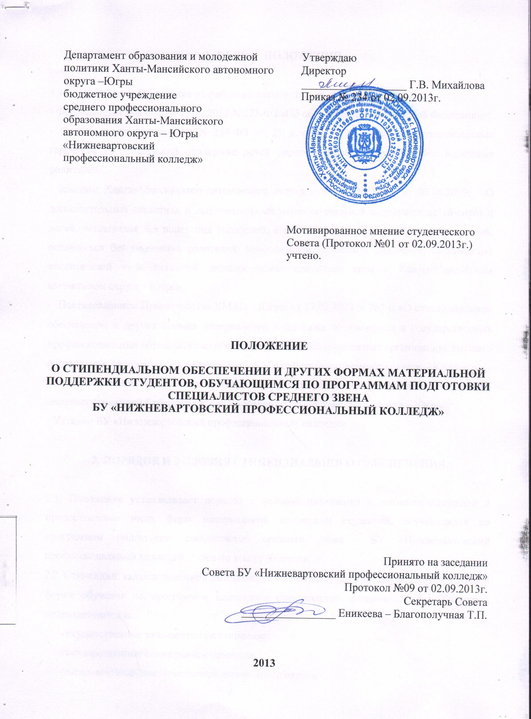1. ОБЩИЕ ПОЛОЖЕНИЯ

  - Настоящее Положение разработано в соответствии с:
- Федеральным законом от 29.12.2012 N 273-ФЗ «Об образовании в Российской Федерации»;
- Федеральным законом РФ N 159-ФЗ от 21 декабря 1996 года «О дополнительных гарантиях по социальной поддержке детей сирот и детей, оставшихся без попечения родителей»;
- Законом Ханты-Мансийского автономного округа – Югры № 86-оз от 09.06.2009г. «О дополнительных гарантиях и дополнительных мерах социальной поддержки детей-сирот и детей, оставшихся без попечения родителей, а так же лиц из числа детей-сирот и детей, оставшихся без попечения родителей, усыновителей, приемных родителей, патронатных воспитателей и воспитателей детских домов семейного типа в Ханты-Мансийском автономном округе - Югре»;
- Постановлением Правительства ХМАО - Югры от 17.07.2013 N 267-п «О стипендиальном обеспечении и других формах материальной поддержки обучающихся в государственных профессиональных образовательных организациях и образовательных организациях высшего образования, находящихся в ведении Ханты-Мансийского автономного округа – Югры»;
- Постановлением Губернатора ХМАО - Югры от 09.06.2006 N 78 «Об утверждении именных стипендий Губернатора Ханты-Мансийского автономного округа – Югры»;
- Уставом БУ «Нижневартовский профессиональный колледж».

2. ПОРЯДОК И УСЛОВИЯ СТИПЕНДИАЛЬНОГО ОБЕСПЕЧЕНИЯ

2.1. Положение устанавливает порядок и условия назначения и выплаты стипендий и предоставление иных форм материальной поддержки студентов, обучающихся по программам подготовки специалистов среднего звена БУ «Нижневартовский профессиональный колледж», далее по тексту Колледж.
2.2. Стипендии, являясь денежной выплатой, назначаемой студентам, обучающимся по очной форме обучения по программам подготовки специалистов среднего звена в Колледже, подразделяются на:
-государственные академические стипендии;
-государственные социальные стипендии;
-именные стипендии Губернатора автономного округа.
2.3. Государственные академические стипендии назначаются студентам, обучающимся по очной форме обучения, в зависимости от успехов в учебе.
2.4. Государственные академические стипендии в повышенном размере назначаются по итогам экзаменационной сессии студентам, обучающимся по очной форме обучения, имеющим право на получение государственной академической стипендии, за достижения в какой-либо одной или нескольких областях деятельности: учебной, научно-исследовательской, общественной, культурно-творческой, спортивной.
2.5. Государственные социальные стипендии назначаются учащимся, нуждающимся в социальной помощи.
2.6. Именные стипендии Губернатора автономного округа, их размеры и порядок выплаты устанавливаются постановлением Губернатора автономного округа.
3. ПОРЯДОК НАЗНАЧЕНИЯ И ВЫПЛАТЫ СТИПЕНДИЙ
3.1. Выплата стипендий студентам производится в пределах стипендиального фонда Колледжа. Стипендиальный фонд формируется с учетом:
-контингента студентов, обучающихся по очной форме обучения в рамках государственного заказа;
-размеров стипендий, установленных Правительством автономного округа для каждой категории обучающихся.
3.2. Распределение стипендиального фонда и назначения стипендий студентам осуществляется Единой комиссией по распределению стипендий, социальной защите и оказанию материальной помощи студентам льготных категорий и студентам не относящимся к льготным категориям, далее Единой комиссией. Порядок работы, компетенция, обязанности Единой комиссии устанавливаются Положением «О Единой комиссии по распределению стипендий, социальной защите и оказанию материальной помощи студентам льготных категорий и студентам не относящимся к льготным категориям».
3.3. Назначение государственной академической и социальной стипендии производится приказом директора колледжа по представлению Единой комиссии в пределах средств, предусмотренных на эти цели в стипендиальном фонде. В состав Единой комиссии включены представители студенческого Совета.
3.4. Государственная академическая стипендия назначается студентам, получающим образование по программам подготовки специалистов среднего звена, и обучающимся на "хорошо" и (или) "отлично".
3.4.1. Размер государственной академической стипендии определяется колледжем самостоятельно и не может быть меньше размера, установленного постановлением Правительства Ханты-Мансийского автономного округа. Государственная академическая стипендия студентов получающих образование по программам подготовки специалистов среднего звена с 1 сентября 2013 года составляет 1 526,80 рублей.
3.4.2. В период прохождения производственной практики стипендия студентам выплачивается полностью (учитывая успеваемость) в случае, если заработная плата при этом не выплачивается.
    - Учащиеся 1-го курса стипендию получают все, до сдачи первой экзаменационной сессии (в первом семестре).
    - Выплата государственной академической стипендии производится один раз в месяц. Выплата государственной академической стипендии студенту прекращается с месяца, следующего за месяцем издания приказа о его отчислении.
    - Выплата государственной академической стипендии студенту прекращается при:
- наличии академической задолженности по итогам экзаменационной сессии
- отчислении с месяца, следующего за месяцем издания приказа о его отчислении.
  - Государственная академическая стипендия в повышенном размере устанавливается Колледжем самостоятельно в зависимости от курса обучения, с учетом приоритетного повышения стипендий для студентов, обучающихся на старших курсах. По каждой образовательной программе решением Совета колледжа устанавливается курс, начиная с которого назначается государственная академическая стипендия в повышенном размере
  - В соответствии с решением принятым Советом колледжа, протокол №09 от 02.09.2013г., назначается государственная академическая стипендия в повышенном размере для студентов получающих образование по программам подготовки специалистов среднего звена.
    - Государственные академические стипендии в повышенном размере назначаются по итогам экзаменационной сессии студентам, обучающимся по очной форме обучения, имеющим право на получение государственной академической стипендии, за достижения в какой-либо одной или нескольких областях деятельности: учебной, научно-исследовательской, общественной, культурно-творческой, спортивной.
    - Численность студентов Колледжа, получающих государственную академическую стипендию в повышенном размере, не может составлять более 10 процентов от общего числа получателей государственной академической стипендии.
    - При назначении государственных академических стипендий в повышенном размере Колледж может использовать на повышение стипендий за достижения в учебной деятельности не более 20 процентов от общего объема средств, направленных на выплату государственной академической стипендии.
    - Выплата государственной академической стипендии в повышенном размере прекращается по решению Совета колледжа в случае утраты студентами оснований ее назначения, указанных в п.3.5.2. настоящего Положения.
    - Решение о размере повышения государственной академической стипендии принимается Советом колледжа образовательных организаций с участием представителей органов студенческого самоуправления, но не выше размера именной стипендии Губернатора Ханты-Мансийского автономного округа - Югры.
  - Размер повышения государственной академической стипендии для студентов получающих образование по программам подготовки специалистов среднего звена, в соответствии с решением принятым Советом колледжа, протокол №09 от 01.09.2013г., составляет 1 473,20 рублей.
    - Государственная академическая стипендия в повышенном размере назначается студентам за достижения в учебной деятельности, при соответствии этой деятельности одному или нескольким из следующих критериев:
а) получение студентами по итогам промежуточной аттестации в течение не менее 2 следующих друг за другом семестров, предшествующих назначению стипендии, оценок "отлично" и "хорошо" при наличии не менее 50 процентов оценок "отлично";
б) признание студентов победителями или призерами проводимых образовательной организацией, общественной и иной организацией международной, всероссийской, ведомственной или региональной олимпиады, конкурса, соревнования, состязания и иного мероприятия, направленных на выявление учебных достижений студентов и проведенных в течение 2 лет, предшествующих назначению стипендии.
3.5.9. Государственная академическая стипендия в повышенном размере назначается студентам за достижения в общественной деятельности при соответствии одному или нескольким из следующих критериев:
а) систематическое участие студентов в проведении (обеспечении проведения):
- социально ориентированной, культурной (культурно-просветительской, культурно-воспитательной) деятельности в форме шефской помощи, благотворительных акций и иных подобных формах;
- общественной деятельности, направленной на пропаганду общечеловеческих ценностей, уважения к правам и свободам человека, а также на защиту природы;
- общественно значимых культурно-массовых мероприятий;
б) систематическое участие в деятельности по информационному обеспечению общественно значимых мероприятий, общественной жизни образовательной организации (в разработке сайта образовательной организации, организации и обеспечении деятельности средств массовой информации, в том числе в издании газеты, журнала, создании и реализации теле- и радиопрограмм образовательной организации);
в) систематическое участие в обеспечении защиты прав студентов;
г) систематическое безвозмездное выполнение общественно полезной деятельности, в том числе организационной, направленной на поддержание общественной безопасности, благоустройство окружающей среды, природоохранной деятельности или иной аналогичной деятельности.
3.5.10. Государственная академическая стипендия в повышенном размере назначается студентам за достижения в культурно-творческой деятельности, при соответствии одному или нескольким из следующих критериев:
а) получение в течение 2 лет, предшествующих назначению повышенной государственной академической стипендии, награды (приза) за результаты культурно-творческой деятельности, осуществленной в ходе деятельности, проводимой образовательной организацией или иной организацией, в том числе по результатам конкурса, смотра и иного аналогичного международного, всероссийского, ведомственного, регионального мероприятия;
б) публичное представление в течение года, предшествующего назначению повышенной государственной академической стипендии, созданного произведения литературы или искусства (литературного, драматического, музыкально-драматического, сценарного, хореографического произведения, пантомимы, музыкального произведения с текстом или без него, аудиовизуального произведения, произведения живописи, скульптуры, графики, дизайна, графического рассказа, комикса, другого произведения изобразительного искусства, произведения декоративно-прикладного, сценографического искусства, произведения архитектуры, градостроительства, садово-паркового искусства, в том числе в виде проекта, чертежа, изображения, макета, фотографического произведения, произведения, полученного способом, аналогичным фотографии, географической, геологической, другой карты, плана, эскиза, пластического произведения, относящегося к географии, топографии и другим наукам, а также другого произведения);
в) систематическое участие в проведении (обеспечении проведения) публичной культурно-творческой деятельности воспитательного, пропагандистского характера и иной общественно значимой публичной культурно-творческой деятельности.
3.5.11. Государственная академическая стипендия в повышенном размере назначается студентам за достижения в спортивной деятельности, при соответствии одному или нескольким из следующих критериев:
а) получение в течение 2 лет, предшествующих назначению повышенной государственной академической стипендии, награды (приза) за результаты спортивной деятельности, осуществленной в ходе спортивных международных, всероссийских, ведомственных, региональных мероприятий, проводимых образовательной организацией или иной организацией;
б) систематическое участие в спортивных мероприятиях воспитательного, пропагандистского характера и (или) иных общественно значимых спортивных мероприятиях.
3.6. Государственные социальные стипендии назначаются студентам, нуждающимся в социальной помощи.
3.6.1. Государственные социальные стипендии назначаются в обязательном порядке следующим категориям студентов:
а) детям-сиротам и детям, оставшимся без попечения родителей, а также лицам из числа детей-сирот и детей, оставшихся без попечения родителей;
б) малообеспеченным гражданам в случае, если доход на каждого члена семьи ниже установленного прожиточного минимума;
в) признанным в установленном порядке инвалидами I и II групп;
г) пострадавшим в результате радиационных катастроф;
д) инвалидам и ветеранам боевых действий.
3.6.2. Размер государственной социальной стипендии определяется Колледжем самостоятельно на основании ежегодно предоставляемых студентом соответствующих документов и не может быть меньше полуторакратного размера государственной академической стипендии, установленного для соответствующего уровня осваиваемой образовательной программы.
3.6.3. Размер государственной социальной стипендии составляет 2290 рублей 20 копеек.
3.6.4. Выплата государственной социальной стипендии производится один раз в месяц. Выплата государственной социальной стипендии приостанавливается при наличии задолженности по результатам экзаменационной сессии и возобновляется после ее ликвидации с момента приостановления выплаты указанной стипендии.
3.6.5. Выплата государственной социальной стипендии прекращается в случае:
а) отчисления студента из образовательной организации;
б) прекращения действия основания, по которому она была назначена.
3.6.6. Выплата государственной социальной стипендии прекращается с месяца, следующего за месяцем, в котором был издан приказ руководителя образовательной организации о прекращении ее выплаты.
3.6.7. Студенты, получающие государственную социальную стипендию, получают государственную академическую стипендию на общих основаниях.
3.6.8. Объем бюджетных средств, направляемых на выплату государственных социальных стипендий, не может превышать 50 процентов бюджетных средств, предназначенных для выплаты государственных академических и социальных стипендий.

- ДРУГИЕ ФОРМЫ МАТЕРИАЛЬНОЙ ПОДДЕРЖКИ ОБУЧАЮЩИХСЯ В КОЛЛЕДЖЕ

4.1. Материальная поддержка студентов (оплата льготного проезда на железнодорожном, авиационном, речном и автомобильном транспорте, оплата санаторно-курортного лечения и др.), оказывается, в зависимости от материального положения студента, в следующем порядке:
4.1.1. На оказание поддержки нуждающимся студентам, обучающимся по очной форме обучения, на очередной финансовый год учитываются дополнительные средства в размере двадцати пяти процентов стипендиального фонда, предусматриваемого в установленном порядке.
4.1.2. Решение об оказании материальной помощи студенту принимается Единой комиссией.
4.1.3. Единая комиссия рассматривает представленные заявителями документы в сроки, установленные приказом директора и устанавливает размер материальной помощи для каждого получателя. За достоверность предоставляемых сведений и документов комиссии отвечает студент.
4.1.3. Решение об оказании единовременной материальной помощи принимается директором на основании личного заявления студента.
4.1.4. Для организации культурно-массовой и физкультурно-оздоровительной работы студентов очной формы обучения предусматриваются дополнительные средства, в сумме месячного размера академической стипендии.
4.1.5. Основанием для оказания материальной помощи является заявление студента с детальным обоснованием приложением документов (копии: свидетельства о рождении ребенка обучающегося, свидетельства о заключении брака, свидетельства о смерти – законных представителей, рецептов и чеков на лекарственные средства при тяжелых заболеваниях, оригиналы справок с места жительства, о размере заработной платы законных представителей, и другие), ходатайство от мастера п\о, классного руководителя, социального педагога.
4.1.6. Комиссия имеет право проводить проверку обоснованности заявлений и при необходимости приглашать обучающегося на заседание комиссии лично.
4.1.7. Комиссия имеет право отказать в назначении материальной помощи студенту в случае имеющихся фактов нарушения устава колледжа, пропусков по неуважительной причине или академической задолженности.
4.1.8. Решение комиссии об оказании материальной помощи вывешивается на информационных стендах заместителя директора по учебно-воспитательной работе.
В состав Единой комиссии входит представитель студенческого Совета.
4.2. Порядок материальной поддержки студентов относящихся к категориям малообеспеченных граждан или находящихся в трудной жизненной ситуации
4.2. Порядок материальной поддержки студентов относящихся к категориям малообеспеченных граждан или находящихся в трудной жизненной ситуации
4.2.1. Оказание материальной помощи студентам относящихся к категориям малообеспеченных граждан или находящихся в трудной жизненной ситуации является приоритетным и может быть в экстренных случаях рассмотрена на внеочередном заседании комиссии.
4.2.2. Оказание материальной помощи студентам относящихся к категориям малообеспеченных граждан или находящихся в трудной жизненной ситуации оформляется приказом директора в пределах средств, предусмотренных на эти цели в стипендиальном фонде.
4.2.2. Решение об оказании материальной помощи студенту принимается Единой комиссией по распределению стипендий, социальной защите и оказанию материальной помощи студентов льготных категорий и студентов не относящимся к льготным категориям БУ «Нижневартовский профессиональный колледж», далее Единой комиссией.
4.2.3. Основанием для оказания материальной помощи является заявление студента с детальным обоснованием приложением документов (копии: свидетельства о рождении ребенка обучающегося, свидетельства о заключении брака, свидетельства о смерти – законных представителей, рецептов и чеков на лекарственные средства при тяжелых заболеваниях, оригиналы справок с места жительства, о размере заработной платы законных представителей, и другие), ходатайство от мастера п\о, классного руководителя, социального педагога.

5. ИМЕННЫЕ СТИПЕНДИИ ГУБЕРНАТОРА ХАНТЫ-МАНСИЙСКОГО АВТОНОМНОГО ОКРУГА - ЮГРЫ

5.1. Именные стипендии Губернатора Ханты-Мансийского автономного округа - Югры (далее - именные стипендии) назначаются лучшим обучающимся по очной форме обучения расположенных на территории Ханты-Мансийского автономного округа – Югры.
5.2. Распределение именных стипендий по образовательным организациям осуществляется Департаментом образования и молодежной политики Ханты-Мансийского автономного округа - Югры на основании отчета образовательной организации по контингенту на начало учебного года.
5.3. Кандидаты на получение именной стипендии, обучающиеся только на "отлично" в течение не менее двух следующих друг за другом семестров и проявившие выдающиеся способности в общественной работе, учебной и научной деятельности, выдвигаются студенческим Советом из числа обучающихся - со второго года обучения.
5.4. Списки кандидатов на получение именной стипендии согласовываются с педагогическим Советом, утверждаются директором.
5.5. Кандидатом на получение именной стипендии может быть только обучающийся которому назначена государственная академическая или государственная социальная стипендия.
5.6. Назначение именной стипендии производится приказом директора на основании приказа Департамента образования и молодежной политики Ханты-Мансийского автономного округа - Югры сроком на учебный семестр по результатам аттестации: по результатам зимней экзаменационной сессии - с 01.03 по 01.09 текущего года; по результатам летней экзаменационной сессии - с 01.09 текущего года по 01.03 следующего за текущим года.

6. ЗАКЛЮЧИТЕЛЬНЫЕ ПОЛОЖЕНИЯ

6.1. В настоящее Положение могут быть внесены изменения и дополнения, в соответствии с соблюдением процедуры принятия локальных актов.
6.2. Настоящее Положение вступает в силу с 02.09.2013г.
ПОЛОЖЕНИЕ

О СТИПЕНДИАЛЬНОМ ОБЕСПЕЧЕНИИ И ДРУГИХ ФОРМАХ МАТЕРИАЛЬНОЙ ПОДДЕРЖКИ СТУДЕНТОВ, ОБУЧАЮЩИМСЯ ПО ПРОГРАММАМ ПОДГОТОВКИ СПЕЦИАЛИСТОВ СРЕДНЕГО ЗВЕНА
БУ «НИЖНЕВАРТОВСКИЙ ПРОФЕССИОНАЛЬНЫЙ КОЛЛЕДЖ»
(отделение начального профессионального образования)

СОГЛАСОВАНО

Заместитель директора по УПР | Шматков С.А.
Заместитель директора по УВР | Козлова М.Ю.
Заместитель директора по учебной работе | Геталова В.В.
Главный бухгалтер | Ильичева В.Г.
Социальный педагог | Шваб Е.П.
Экономист | Прокопьева Л.Н.
Юрисконсульт | Еникеева-Благополучная Т.П.

